H25市町村内の自殺対策連携組織についてのアンケートから
～自殺対策はこれからが正念場！自殺対策にどのように取り組んでいくか･･･～

昨年度11月に実施させていただいたアンケートで、自殺対策の担当者の皆様からネットワーク不足が要因と思われる様々なお悩みをお寄せいただきました。また自殺対策緊急強化基金事業が平成26年度で終了となってしまうということで、市町村がより主体的に自殺対策に取り組めるような体制づくりが急がれています。そこで今年度、より多くの市町村で庁内のネットワークづくりができるよう当センターとしてお手伝いさせていただこうということで、事前に各保健所・保健福祉事務所、また市町村の自殺対策担当者の皆様にアンケートを実施させていただきました。

１．市町村における主体的な自殺対策の必要性
理由１）自殺対策緊急強化基金事業が平成26年で終了の可能性が･･･？！
基金事業は将来的には縮小の方針･･･政府→都道府県→市町村へ主体性の比重の切り替え
今、市町村がより主体的に自殺対策に取り組めるような体制作りが急がれています。その理由の１つは自殺対策緊急強化基金事業が平成26年度で終了となってしまうということです。
地域自殺対策緊急強化基金検証・評価チームによる『地域自殺対策緊急強化基金検証・評価報告書』によると、基金創設による具体的な政策実施過程において有効と評価できる点として、『市町村単位での自殺対策が推進されたこと』が挙げられています。具体的には『市町村単位での地元医療機関、保健師、介護専門職、NPO、民生委員、児童委員、町内会長等を中心とした自律的ネットワークを構築することにより、コミュニティの形成を図っていくこと』、『市町村単位での人材養成や会議体の創設』です。そして、『市町村単位での取り組みについては現時点において発展段階のプロセスにあり、今後は基金事業を活用することなどにより、全ての市町村で体制が整備されることを期待したい。』としています。報告書によると、『平成21 年から23 年の期間において、都道府県別の基金事業の各指標と自殺死亡率（合計・男女別）の変動について単回帰分析を行った結果、強化モデル事業※への執行金額が多い都道府県では合計自殺死亡率の減少幅が大きいという相関関係が見られた〔Pearson の相関係数：－0.47、P<0.001〕。また、圏域下の市町村で強化モデル事業を実施している割合が高い都道府県では女性の自殺死亡率の減少幅が大きいという相関が見られた〔Pearson の相関係数：－0.38、P=0.01〕。』と書かれており、分析の結果を踏まえ、青森県、岩手県、秋田県、足立区など参考になるような事業があげられています。岩手県（久慈モデル）の取組については自殺対策のための情報交換メール 2012.8月号でまた足立区はメールに添付した『参考となる他地域の取組』で取り上げています。ご参考にしてください。

参照：『地域自殺対策緊急強化基金検証・評価報告書』
http://www8.cao.go.jp/jisatsutaisaku/kikin/h24houkokusyo/index.html
※強化モデル事業：連携組織の構築、当事者への介入、実態調査など普及啓発にとどまらない取組

理由２）福島県で震災後の自殺者が増える時期にさしかかっている可能性がある･･･
基金が無くなったらからもう対策には取り組まない･･･というわけにはいかない
震災前後の自殺者数の推移ですが、震災前から全国的にやや減少傾向がありましたが、震災後、平成２４年にはさらに少なくなっています。しかし、今年に入ってから、やや傾向が変わってきています。
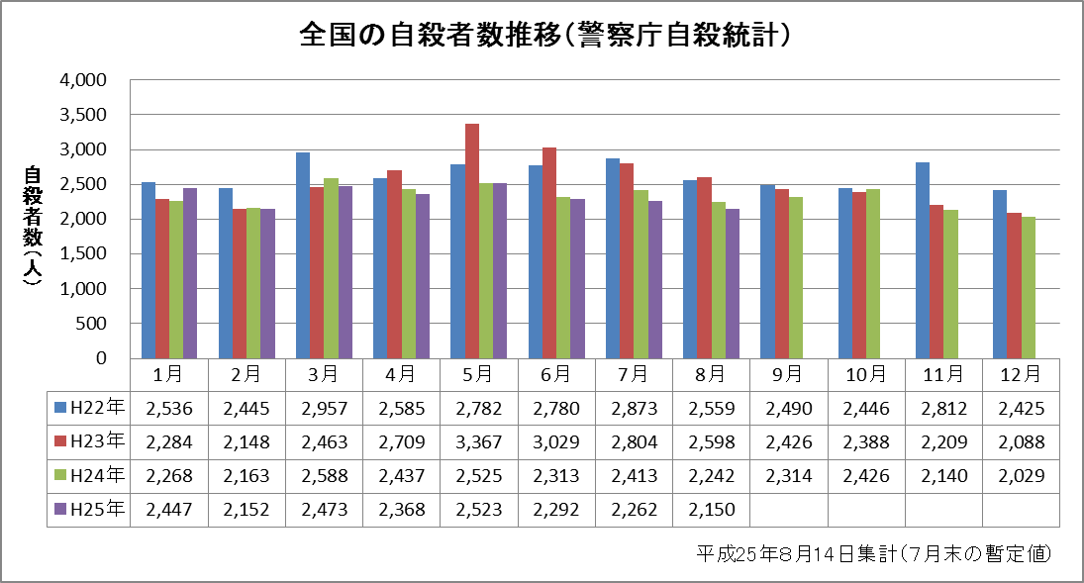
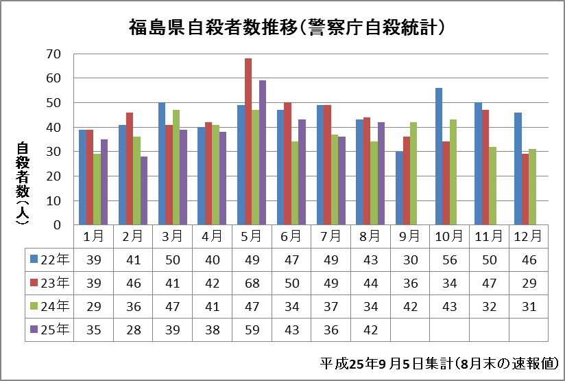

これは福島県の自殺者数を月別に見たグラフですが、各月の右の紫色が今年に入ってからの月ごとの自殺者数です。そうすると、矢印で示した今年の5月の自殺者が５９名と、抜き出ているのがわかります。このときの１か月の自殺率が全国ワースト1位となってしまいました。その後、7月の自殺者数は昨年とほぼ同じになって、ほっとしたのですが、･･･安心はできません。5月にもう一つ抜き出ているグラフがあります。ピンクの矢印で示したもので、震災直後、平成２３年５月です。

両年の5月の値を全国と比較してみます。左は全国の月別自殺者数ですが、平成２３年５月は全国的に自殺者が多かったのですが、平成２５年の５月以降にはそうした増加は見られません。つまり、福島では、平成２５年については全国とは一致しない自殺の増加の要因があった･･･ということです。
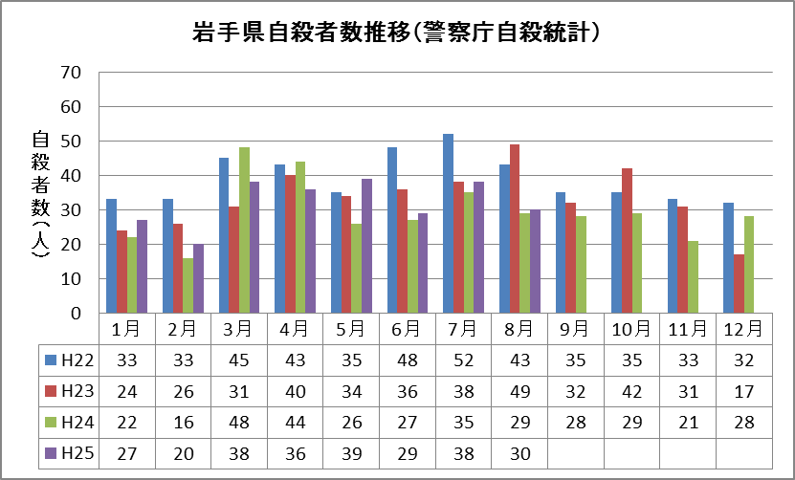
そこで震災で大きな被害を受けた岩手県を見てみると、こちらでも５月に増えています。宮城県でも、やはり５月以降、自殺者が増加の傾向があり、被災地に共通しているように見えます。実は、阪神淡路大震災の時も、震災後２，３年のところで自殺者が増えたので、今回もすでに増加に転じているのではないかと注意して見ています。

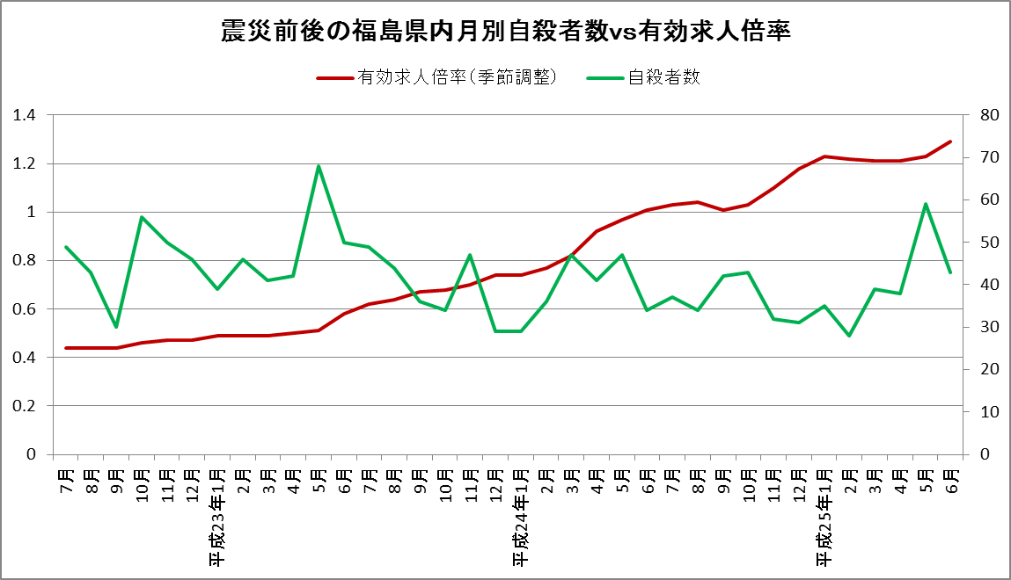
もう一つ気になるデータです。自殺と経済の問題は大きく関わっており震災後、一時的に自殺者が減少した理由として復興需要や政府支援による経済の回復が一因と言われています。そこで、有効求人倍率と自殺者数をグラフにしてみたのですが、さきほどの５月のところを見ると、経済的には好調なままなのにもかかわらず自殺者が増加しています。つまり、経済的要因以外の要因が加わっているようなのです。
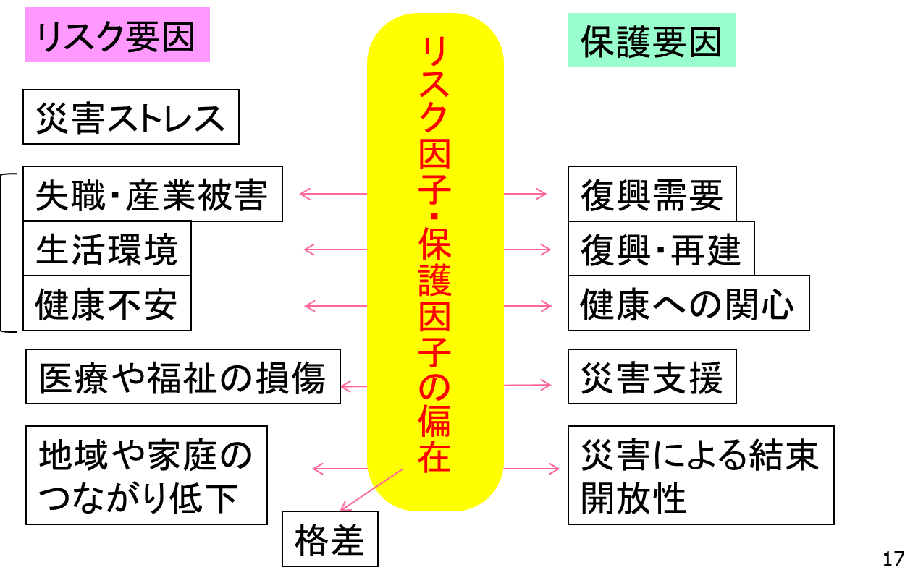
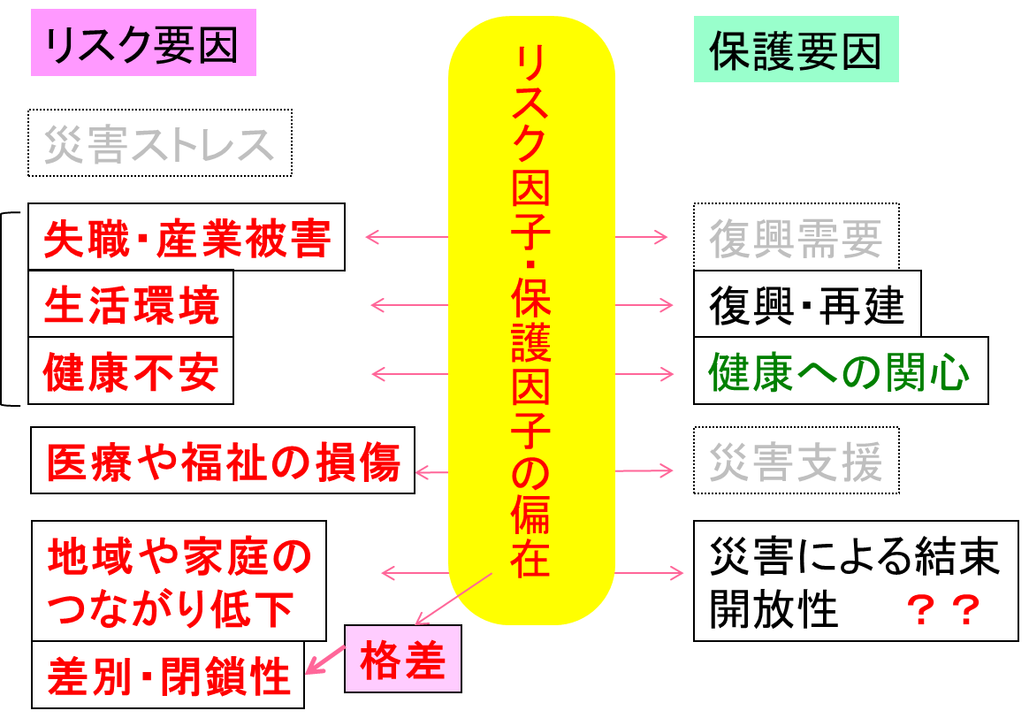
一般に、自殺にはリスク要因と保護要因が関わっていると考えられます。左の図は「災害後の自殺関連因子の変化」ですけれども、自殺にはさまざまな保護要因とリスク要因があって、そのバランスの下で増えたり減ったりすると考えられています。経済的な要因以外にも、支援であるとかストレスであるとかいろいろな要因があります。震災後には、確かにリスク要因は増えましたが、保護要因が大きかったために、やや自殺者数が減ったと考えられます。
自殺関連因子の変化（今後）
自殺関連因子の変化（震災後）

しかし、今後、復興はなかなか進まず、リスク要因が残っていくのに対し、復興需要や災害支援といった保護要因が減ってくると、このバランスが左寄り、つまりリスクの方がまさって、自殺者が増えていくということが考えられます。自殺対策はこれからが正念場です。

市町村自殺者数・自殺率（24年と25年1-7月の比較）
次に今年１～7月までの、市町村ごとの自殺者数を見てみますと、相馬市・桑折町で増加しています。
市町村名 | H24  自殺者数 | H24  自殺率  （全国21.8） | 有意性  評価 | H25.1-7月  自殺者数 | 年換算  自殺者数 | H25.1-7月  年換算  自殺率  （全国21.1） | 有意性  評価 | 対  24年比
桑折町 | 2 | 16.2 |  | 5 | 8.5 | 42.0 | H H | 2.6
須賀川市 | 27 | 34.8 | H H | 12 | 20.5 | 26.7
下郷町 | 4 | 64.2 | H | 0 | 0 | 0
檜枝岐村 | 3 | 479 | H H | 0 | 0 | 0
相馬市 | 7 | 19.07 |  | 11 | 18.8 | 61.7 | H H | 3.2
地域における自殺の基礎資料：住居地
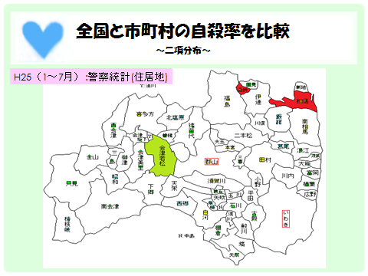
（警察庁から提供を受けた自殺統計原票データに基づき内閣府が毎月集計）

また、自殺率を統計的に全国と比較して、相馬市、桑折町が有意に高いという結果になりました。統計的に有意に高いと言えるところはHH（５％高値）、高い傾向といえるところはH（10％高値）と記しています
HH(赤)
H(ピンク)
LL(水色)
L(緑)
※すべての市町村自殺者数・自殺率についてはメールに添付した資料をご覧ください。
H22～H24 市町村自殺者数・自殺率（警察統計・人口動態統計別）
※人口動態統計は日本における日本人を対象とし、住所地(住民票のある所)を基に計上している。
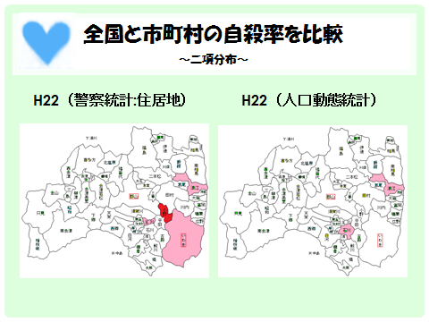
H22警察統計
・自殺率が統計的に全国と比較し有意に高い(HH：赤)
小野町
・高い傾向(H：ピンク)
いわき市、浪江町、玉川村
H22人口動態統計
・自殺率が統計的に全国と比較し高い傾向(H：ピンク)
浪江町、石川町

H23警察統計
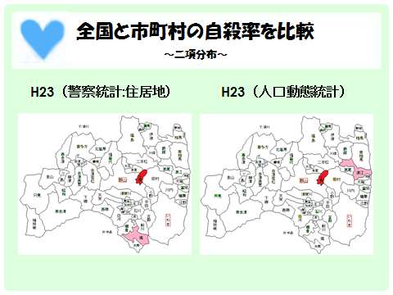
・自殺率が統計的に全国と比較し有意に高い(HH：赤)
三春町
・高い傾向(H：ピンク)
塙町
H23人口動態統計
・自殺率が統計的に全国と比較し有意に高い(HH：赤)
三春町
・高い傾向(H：ピンク)
浪江町

H24警察統計
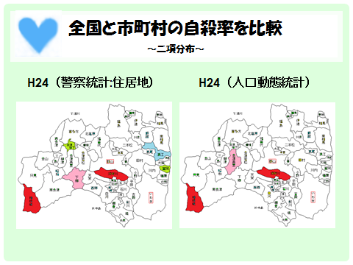
・自殺率が統計的に全国と比較し有意に高い(HH：赤)
須賀川市、檜枝岐村
・高い傾向(H：ピンク)
下郷町
・有意に低い(LL:水色)
浪江町
・低い傾向(L:緑)
会津坂下町、富岡町
H24人口動態統計
・自殺率が統計的に全国と比較し有意に高い(HH：赤)
須賀川市、檜枝岐村
・高い傾向(H：ピンク)
会津美里町
 | H22 |  |  | H23 |  |  | H24 |  |  | H25  1～7月
 | 警察統計  (発見地) | 警察統計  (住居地) | 人口動態  確定値 | 警察統計  (発見地) | 警察統計  (住居地) | 人口動態  確定値 | 警察統計  (発見地) | 警察統計  (住居地) | 人口動態  確定値 | 警察統計  (住居地)
相馬市 | 10 | 10 | 11 | 13 | 10 | 9 | 8 | 7 | 11 | 11
南相馬市 | 18 | 15 | 16 | 17 | 17 | 22 | 14 | 13 | 11 | 9
広野町 | 1 | 2 | 3 | 1 | 1 | 1 | 0 | 0 | 0 | 0
楢葉町 | 0 | 0 | 1 | 2 | 0 | 0 | 0 | 0 | 1 | 0
富岡町 | 2 | 1 | 1 | 4 | 3 | 7 | 0 | 0 | 2 | 1
川内村 | 2 | 2 | 2 | 0 | 0 | 0 | 0 | 0 | 0 | 1
大熊町 | 3 | 2 | 3 | 2 | 2 | 3 | 0 | 0 | 1 | 0
双葉町 | 1 | 1 | 2 | 0 | 0 | 1 | 0 | 0 | 1 | 0
浪江町 | 11 | 10 | 10 | 1 | 1 | 4 | 1 | 0 | 2 | 0
葛尾村 | 0 | 0 | 0 | 0 | 0 | 0 | 1 | 0 | 1 | 0
新地町 | 1 | 1 | 2 | 1 | 3 | 2 | 1 | 1 | 1 | 0
飯舘村 | 4 | 4 | 4 | 1 | 1 | 1 | 2 | 0 | 1 | 0
いわき市 | 101 | 101 | 95 | 97 | 93 | 89 | 71 | 68 | 61 | 45
H22～H24 相双地区市町村自殺者数・自殺率（警察統計：発見地・住居地、人口動態統計別）

相双地区では、昨年平成２４年、警察統計では０名が並んでいて、自殺された方がいないかのように見えます。しかし、9月5日発表の人口動態統計では実際に自殺された方がいなかったのは広野町、川内村の2町村だけでした。今、住民票を置いている所と住居地が異なる方が多くなっているためにこのような違いが出てきているものと思われます。

２．自殺対策にどのように取り組んでいくか･･･
福島で自殺される方が増え始めているということは･･･たとえば、放射能汚染が地域に影響しているのではないかなど、いろいろと考えてしまうと思います。
では、私たちはどうしたらいいでしょうか？ ･･･答えは･･･「あわてる必要はないが、このタイミングを逃さず、自殺対策・体制づくりのきっかけにすることが大切」です。

その１：気づきの精度を高める･･･見落としをゼロにする方法はない！
いろんな人が気づくことが大切！
これは、「自殺対策に関わる人を増やす」ということです。『ひとりで・一機関でできることは限られている。』からです。どの市町村でも急に自殺者が増加する可能性がありますが、担当者の皆さんとしては、もしも自殺者が出てしまったら『見落としてしまったの・・！？』と驚かれるかもしれません。
ですが、『100％見落とさないことは無理！』ということを前提に考えましょう。当センターが行った『H22精神科・心療内科における自殺実態調査』によると精神科のお医者さんでも半数以上の自殺を見落としてるということです。また先日、自殺者が増加しているある市町村さんにお聞きしたのですが、市の相談機関などには相談されたことがない方で、亡くなっている方が多いということでした。こういう方の自殺を防ぐのは、一個人・一機関では難しいことですので、多くの方々にゲートキーパーになっていただいて、気づきの精度を高めてく必要があると思います。
（質問１）そうは言っても担当者がひとりで、どうしたらよいかわからない･･･
実は昨年実施したアンケートで多かった悩みがこれでした。アンケート結果からも、実はみんな同じ悩みを抱えていることがわかります。
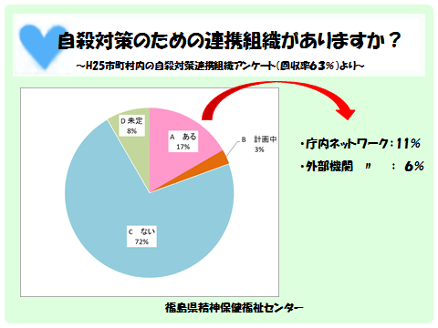
『抱え込まないようにしても、結局ひとりでやるしかなくなっている･･･』、『ひとりでは限界がある･･･』、『初任でとまどい、不安がある』、『庁内に自殺に対する誤った認識がある』などの悩みが寄せられました。何やったって、死ぬ人は死ぬんだから･･･、と言われた担当者の方もおられるそうです。
左の図は今年度初めに皆様にご協力いただいた･･･市町村内の自殺対策連携組織アンケートですが、庁内ネットワークがある市町村は１１％にとどまっています。この結果からも、担当者の皆様が、お一人で自殺対策に奮闘しておられることがおわかりになるかと思います。

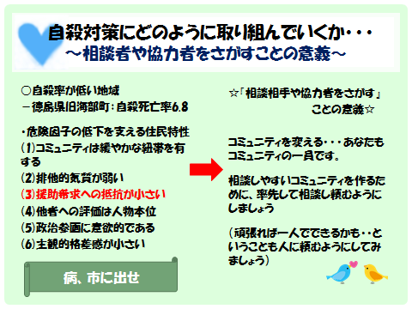
その２：「みなさん自身が相談する」ことが相談しやすい地域づくりにつながる･･･
一人で頑張るしかない･･･助けを求めることができない･･･実はそのこと自体、自殺のリスク要因です。
たとえば、徳島県旧海部町という自殺率が低い地域があるのですが、日本の平均の１/３から１/４の自殺率なのです。そこでは、研究によって援助希求への抵抗が小さいことがわかりました。援助希求とは何か問題を抱えたときに周囲に助けを求める意思・行動のことをいいます。
この地域では「病、市に出せ（やまい、いちにだせ）」という諺があります。これは、何かトラブルを抱えた時にも、抱え込まずに、なるべく早く開示して助けを求めよという意味なのですが、こういう諺が伝えられているように、気軽に相談し、また助け合う環境ができているのです。皆さんはうらやましいと思われるかもしれません。でも、考えてみるとコミュニティをつくるのは皆さんを含めた住民の方々です。皆さんも、相談しやすいコミュニティを作るために、率先して相談し頼むようにしましょう。相談することによって、自殺対策に興味を持ってくれる仲間が一人でも増えるかもしれません。
（質問２）誰に相談すればいいのか･･･？
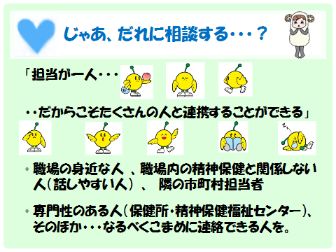
誰に相談するかということですが、先ほども担当者がひとり･･･というお悩みがありましたけれども、「担当者がひとり･･･だからこそたくさんの人と連携することができる」というすばらしいメリットがあるんです。
職場の身近な人、職場内の精神保健と関係しない人（話しやすい人）、隣の市町村担当者、また専門性のある人（保健所・精神保健福祉センター）、そのほか･･･なるべくこまめに連絡できる人が良いかと思います。
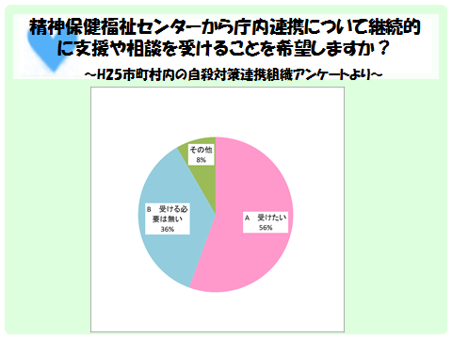
それで今年度、精神保健福祉センターでも市町村内での連携づくりのお手伝いをさせていただく予定です。対象として･･･
①庁内連携組織が無く、特に庁内連携組織設置が迫られている市町村。
②担当者が一人であったり、他職員・他課の協力を得るのが難しい状況にある市町村。
③自殺率が他市町村と比べ高い傾向にある市町村。
④市から1カ所、町村から1カ所ずつモデル的に支援する。
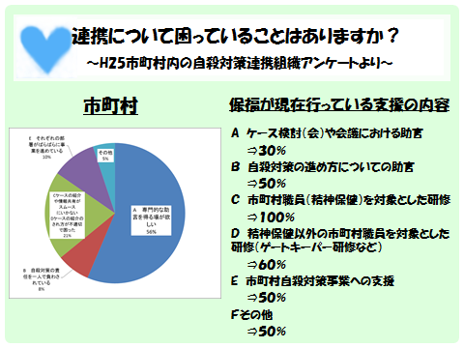
以上の４点を中心に検討をした結果、今年度は相馬市、白河市、会津美里町さんに庁内の連携作りの継続的な助言をしていきたいと思います。その他の市町村さんで支援を受けたいとお答えいただいた市町村さんに対しても、順次メールや電話でアドバイス等行っていきます。
また、庁内ネットワークづくりのお手伝いは保健福祉事務所さんと協力しながら進めたいと考えていますのでご理解のほどよろしくお願いします。
ちなみに、連携について困っていることはありますか？という質問に対して最も多かったのが、専門的な助言を得る場がほしい･･･というものでした。
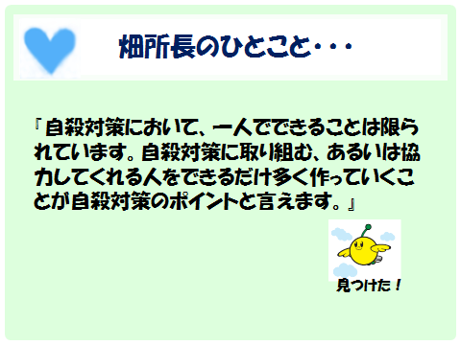
最後に、畑所長の名言集からおひとつご紹介したいと思います。

自殺対策において、一人でできることは限られています。自殺対策に取り組む、あるいは協力してくれる人をできるだけ多く作っていくことが自殺対策のポイントと言えます。

ひとつお知らせですが･･･。
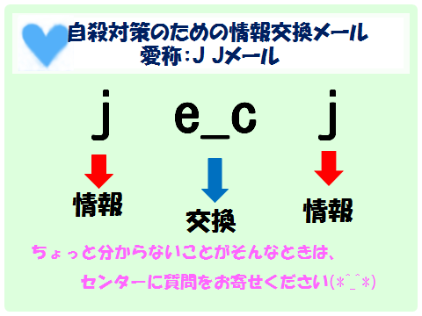
今年度から、自殺対策のための情報交換メールが独立したのですが、こちらは、畑所長がアドレスを考えてくださいました。
情報と情報をexchangeつまり交換する･･･ということです。

ちょっと分からないことが･･･そんなときは、どうぞセンターにお気軽に質問をお寄せください。
ひとりで我慢せずに、是非相談してくださいね(*^_^*)


参考となる他地域の取組
市町村名 | 自殺の状況 | 取組 | 効果・工夫点
北海道札幌市    （札幌市精神保健福祉センター） |   札幌市における自殺者数は平成10年に400人を超えて以来、高い水準で推移。平成24年は437人と減少。 |   庁内ネットワークづくり（みんなで網を張る作戦）  ～ 包括的な研修と実践のためのツール ～  【組織】相談窓口プロジェクト（庁内ネットワーク）H22～  構成員：各区役所、市税事務所の相談窓口等を所管する本庁部局の課長  【人材育成】  ①『自殺予防相談ハンドブック』作成：各相談窓口の職員のための実践的なマニュアル。  ②“ほっとけない”カード作成：相談窓口全職員（各区役所、各市税事務所、消費者センター、男女共同参画センター等の職員3,354人）に配布し、窓口に常備 ⇒ 役割意識を促す  ③ 包括的な研修：各機関の職員に対し窓口での対応について研修を実施。継続的な取組にするため、H24年度より各部局が主催する新任職員研修等のプログラムに組み込む。（現在までに約480名の職員に研修を実施） | ・プロジェクトの各課長の協力を得て各部局の新任職員研修等を活用したことで、部局レベルでの自殺対策への共通認識を得ることができ、多くの職員に確実に自殺予防の正しい知識を伝えることができた。  ・研修は各部局の要望に応じ15分から３０分程度とした。  ・自殺予防の対応が特別難しいものではないという認識をもてるようになった。
東京都足立区  （足立区こころといのち支援担当課長） | H18に自殺者数が東京都23区で最も多くなった。H23年の自殺者はH22と比べー21％と減少した。 | 庁内から外部へネットワークづくり（みんなで網を張り、広げていく作戦）  ～ 研修を通じた連携の拡大と庁内連携用ツール ～  【組織】  ① 庁内担当者連絡会（庁内ネットワーク）H20～  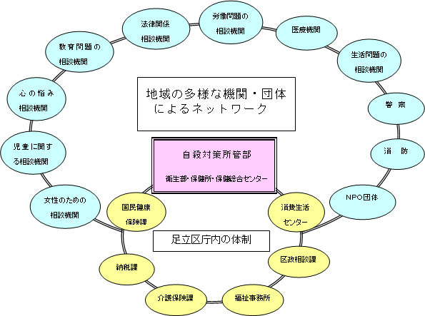  関連所管の事務担当者を構成メンバーとした庁内の対策組織で情報の共有化を図っている。  ② 「足立区こころといのちの相談支援ネットワーク」H21.10～  ライフリンクとの協働により、警察、消防、ハローワークなど関連機関等と庁内関連所管を構成メンバーとするを立ち上げ、連絡会を開催している。  【人材育成】：  ① ゲートキーパー研修 H20～  どの窓口でも相談者のSOS に気づき、複数の相談窓口と連携するための研修  ＜ゲートキーパー研修概要＞  初級：自殺への偏見をなくし、自殺のサインに気づけるようになる  中級：自殺のサインに気づき、相談窓口等につなぐことができるようになる  上級：自殺のサインに気づき、関係機関と連携していのちを守ることができるようになる  ② 研修対象者の拡大  H20年度開始当初には、庁内連絡会担当者向け、H21年度は区長や区議会議員を含む管理職向け、  H22年度は係長級職員向け、  H23年度からは、職員研修を担当する人材育成課と連携し、全職員必修研修として実施。  さらに、民生・児童委員、健康づくり推進員、区民、関係機関（弁護士会、税理士会、行政書士会、社会保険労務士会、消防署、警察署、ハローワーク等）にも対象者拡大  ③ ゲートキーパー手帳・つなぐシート  （ゲートキーパー手帳）足立区版ゲートキーパー手帳を作成し、研修テキストにも使用。手帳には相談者の対応が一目でわかるフローチャートや具体的な言葉かけ等を掲載。  （つなぐシート） H24～庁内18課で使用開始。  相談を受けた窓口で、他の窓口との連携が必要と判断した場合に「つなぐ」シートを作成。本人同意のうえで次々と連携した窓口で継続して追記し、情報共有する。 | ・ゲートキーパー研修を区職員研修に位置づけることにより、計画的な人材育成が可能となった。また、民生・児童委員や足立区士業会（弁護士、司法書士、税理士、社会保険労務士など）への研修により地域での気づきの輪を広げることが可能となった。  ・平成23 年における足立区の自殺者数は145 人（警察庁自殺日居住地暫定値）となり、22 年に比べて約21％減となった。暫定値ではあるが、数値が減ってきていることは、ゲートキーパー研修を始めとするとする自殺対策「生きる支援」の成果が実を結び始めてきているのではないかと期待している。  【研修を受講した職員の感想】  ・自殺を自分とはあまり関係ないことだと思っていたが、研修を受けて身近なものとして真剣に考えるきっかけになった。自殺に対する認識が変わった。  ・私たち職員も自殺対策に取り組むゲートキーパーの一員として、しっかり自覚を持って区民の方に接していきたいと思います。
富士市  （静岡県精神保健福祉センター）    パパ、ちゃんと眠れてる？ | 平成10年に自殺者数が急増し、以来、概ね750～800人の水準で推移している。年代別には、50歳代が最も多く、60歳代と40歳代がそれに次ぐ。性別では、男性の自殺率が高く、女性の約2倍にあたる。 | ﾀｰｹﾞｯﾄを絞った戦略広報とゲートキーパー養成  「富士モデル 睡眠キャンペーン H17～」  【事業主体】  精神保健福祉センターが事務局となり、富士市（健康対策課・障害福祉課）、富士労働基準監督署、富士保健所（福祉課・医療健康課）、県庁精神保健福祉担当課、司法書士で構成されている「うつ・自殺対策業務連絡会」（1 回/月）。平成22 年度からは、富士市主催の「事業連絡会」として継続。【戦略広報（普及啓発）】  ① ターゲットを絞る：自殺者が急増した「働き盛り男性」をターゲット  ② ターゲットに合わせた内容：  ・「うつ」より身近な「不眠」を手がかりにする  ・「パパ、ちゃんと眠れてる？」：シンプルなメッセージと女子高生の統一キャラクターを用いて「娘から父親に伝える」構成 ⇒ （働き盛りの父親世代が多忙な中でも家族の絆を思い出し、関心を持ってくれるのではないか）  ③ 多様な媒体･･･別紙  手元に置いてもらえる工夫･･･すぐに捨てられず、比較的長期間使ってもらえるもの。  例）カレンダー、時刻表、お薬手帳  配り方の工夫･･･場所：乗降客が多い駅、酒屋の店頭、パチンコ屋のトイレ、市営住宅・雇用促進住宅の掲示板（メインターゲットに直接届くように。）  【かかりつけ医による紹介システム】（ゲートキーパー）  不眠が継続している働き盛り世代男性をかかりつけ医（一般科医）・産業医から必要に応じて精神科医へとつなげる。精神保健福祉センターが事務局となり、富士市医師会の協力の下、かかりつけ医（内科、外科、整形外科）５名、地元精神科医５名の推薦を受け、紹介システム検討委員会を設立し、紹介基準、チェックリストの内容、紹介状・返信書の様式等の検討を重ね、紹介システム説明書を整備し実施に至る。  【薬剤師による受診勧奨】（ゲートキーパー）  長期にわたって睡眠薬が処方されているが効果が見られない人や、頻繁に市販の睡眠改善薬を購入する人に、医師とよく相談するよう薬剤師が声をかける取組を実施している。富士市内の薬局すべてが身近な相談窓口であり、薬剤師がゲートキーパーとなる取組である。  【相談窓口職員】（ゲートキーパー）  富士市うつ及び自殺予防対策庁内連絡会（庁内ネットワーク）。うつ自殺予防の推進を図るため設置。庁内13課からなる。  - 情報交換及び啓発･･･情報交換を行い、各課の現状・問題点について共有。他に普及啓発８課を選定し、市民・関係する団体への啓発を依頼。  - 研修･･･相談スキルアップ研修（窓口相談を担当する市職員及び関係者）、ゲートキーパー養成研修（市職員及び関係者）  - 調査・実態把握  - 相談窓口対応の手引きを作成･･･相談者に的確に対応するため | ・事業連絡会では、職種、分野を超え「顔の見える関係」が築け、精神保健担当スタッフだけでは得られない様々な意見が出された。  ・紹介システムによる紹介については優先的に受診予約が可能となっており、患者の状況により当日精神科受診が行われるなど、迅速な対応が行われている。  ・「外来患者が不眠を訴えた場合、継続する不眠かチェックする」と回答したかかりつけ医・産業医が8割に増えた。
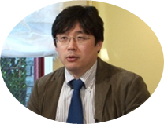
市町村自殺対策主管課長・担当者研修会
○自殺対策のためのﾒﾝﾀﾙﾍﾙｽ・ﾌｧｰｽﾄｴｲﾄﾞ
(初期支援をするための５つのステップ)
～ゲートキーパー養成研修の企画から実践まで～
開催日時 平成２５年 ８月 ５日(月）
10:00～16:00


以前紹介したもの
○岩手県久慈市（久慈モデル）※自殺対策のための情報交換メール 2012.8月号参照
県の事業としてモデル市を対象にネットワークを築き、その後全県に展開している。
⇒東日本大震災においては、保健医療福祉従事者がこれまで得た自殺対策の方法論を活用、応用
しながら震災ストレスで心理社会的に困難を抱えている住民への支援に熱心に取り組むことができ、また地域の資源を活用した支援を行う 岩手医科大学医学部
ことができた。また、傾聴ボランティアや地域の老人クラブや社会福祉協議会等によるサロン活動は、被災地においても災害発生早期から 災害地域精神医学講座
サロン活動を実践することにつながった。 特命教授 大塚耕太郎 先生

○神奈川県大和市（自殺対策推進モデル事業）※自殺対策のための情報交換メール 2012.６月号参照
・役割意識を高める工夫
例：受講者を「こころのサポーター」として登録し、役割意識を高める。
例：受講者に定期的に心の健康や自殺予防についての情報を提供する
例：キャンペーンやシンポジウムなど普及啓発事業に協力してもらう（ボランティアなど）
・つなぎ先を確保する工夫
例：役所内に支援総合コーディネートチームを設置し、ゲートキーパーはケアの必要な人をコーディネートチームにつなぐ
・フォローアップ研修（毎年実施）

その他
○司法書士研修（福島県精神保健福祉センター）
H22～講話による自殺予防の研修を続けてきたことにより、相談者に心の問題があることに気づけるようになったとのこと。しかし、気づいてもつなぐことができないため今年度はステップアップし、気づいてつなげるようになりたいとの要望有り。
⇒H25年度は、 ①顔の見える関係作りのために情報交換会をする
②方部別に実践的な演習形式の研修
③困難事例のケース検討

